Yoga & Trekking nel Parco delle Orobie – 1 giorno

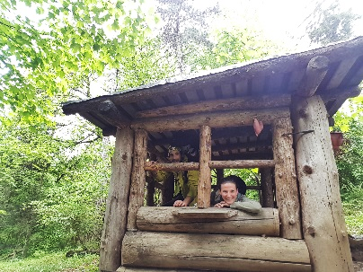  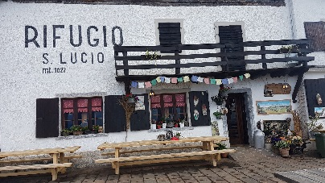  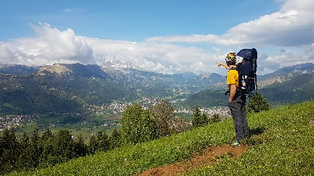  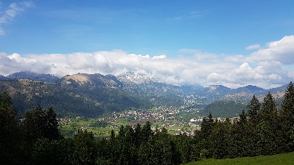  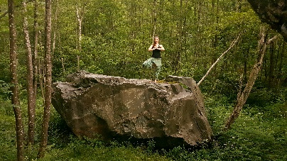 | Il Monte San Lucio si innalza in fronte al bellissimo centro storico di Clusone, famoso per le sue arti e tradizioni e anche e soprattutto per la natura che lo circonda. Lungo il sentiero che ci condurra’ al rifugio, potremo ammirare le sculture in legno create da un artista locale e disseminate nel bosco per il divertimento dei piu’ piccoli, e non solo! Una volta raggiunto il Rifugio San Lucio, faremo una lezione di Yoga al cospetto del bellissimo panorama sulla Piana di Clusone e sulla Presolana.  PROGRAMMA  Ore 09.30 ritrovo con la guida Kailas a Clusone.  Ci sposteremo per raggiungere la partenza del sentiero che ci condurra’ verso il rifugio. Il sentiero si snoda attraverso il fitto bosco, luogo ideale per creare un inaspettato e suggestivo teatro di opere in legno: qui infatti l’artista locale Giannino Trussardi ha trovato la giusta dimensione per le sue opere. Cammineremo incontrando orsetti, gufi, case dei nani e....molto altro ancora! Il sentiero prosegue fino al diradarsi degli alberi, che lasciano spazio a grandi prati e dove finalmente si potra’ ammirare il panorama che ci accompagnera’ durante la lezione di yoga.  E’ dimostrato che la pratica Yoga e’ in grado di produrre un effetto calmante e rilassante sulla mente e nel corpo, stimolando la produzione di ormoni positivi. Lo stesso effetto e’ dato anche dallo semplice stare in Natura. In questa giornata assieme, avremo modo di apprezzare gli effetti positivi della combinazione della pratica Yoga in Natura. La lezione di Yoga e’ aperta a tutti, esperti e principianti.  Pranzo al rifugio su prenotazione (non incluso nella tariffa della giornata).  Ore 16.00 Rientro alle macchine e conclusione della giornata.  Quota di partecipazione:  - € 30 compresa la lezione di Yoga  Luogo e orario: Clusone, ore 09.30.  Accompagnatore: Guida Kailas, geologo e conoscitore della natura della zona, insegnante di Yoga certificata Sun Power Yoga e Yoga Alliance.  Gruppo: minimo 4 partecipanti e massimo 15 partecipanti.  Non comprende: spostamenti, pranzo al rifugio, materassini per Yoga.  Difficoltà escursionistiche:  Itinerario facile, adatto a tutti e per famiglie con bambini. Pranzo in rifugio.  Note  La quota di partecipazione si paga direttamente alla guida il giorno dell'escursione. Possibilita’ di visita del centro di Clusone previo accordo con la guida.

Per informazioni e prenotazioni (entro il mercoledì precedente l’escursione) contattare direttamente la guida via:
- mail: angela@kailas.it
- telefono: 391-7354725

ALTRI VIAGGI CON NOI
Il Grande Nord: Islanda, Groenlandia, Norvegia e Finlandia;
Deserti, etnie e natura africana: Marocco, Etiopia, Congo, Tanzania e Madagascar;
In Asia: Uzbekistan, Kazakistan, Armenia, Georgia, Iran, Giordania, Oman, Ladakh, Bhutan, Indonesia e Kamchatka;
Nel “Nuovo Mondo”: Alaska, Stati Uniti e Hawaii, Patagonia, Cile e Bolivia, Guatemala, Ecuador e Chiapas;
Isole e vulcani: Azzorre, Madeira, Reunion, Canarie, Eolie, Etna e Creta, Nuova Zelanda;
Weekend di trekking, geoturismo e archeologia.
Viaggi su misura tailor made in numerose destinazioni.
Tutte le nostre proposte sul sito www.kailas.it

DESERTEXPLORERS Tour Operator
Via Simone d’Orsenigo, 5 -20135 Milano
Tel. 02.54108005, Fax 02.56561060
info@kailas.it - www.kailas.it
 | kailas.viaggi |  | kailasviaggi

Kailas Viaggi è DESERTEXPLORERS Tour Operator (licenza n. 83647/2) si avvale di assicurazioni polizza RC n. 78624556 Allianz Spa

